ERP-900

S_P00_07000134 Variant 220928_1 (ระบุ STD/CER => ZIDWTCERT_TH_DOM ไม่เข้า VALIDATE_MOD_DOCUMENT)

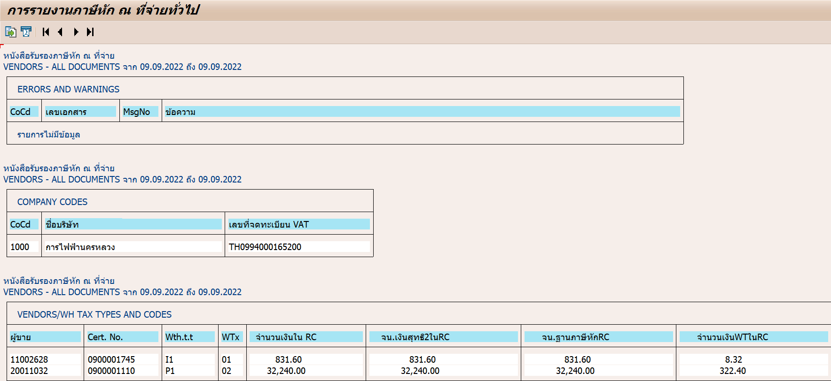

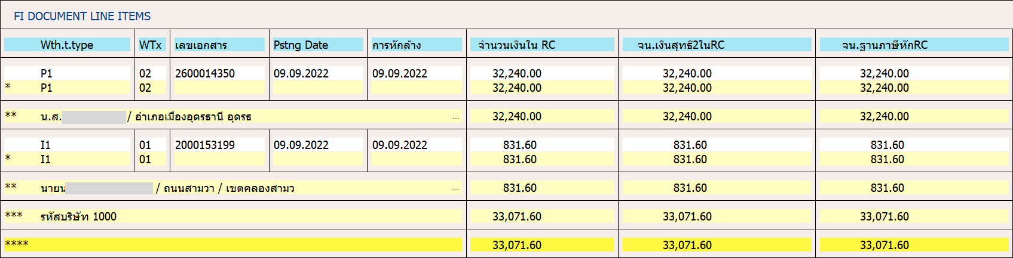

S_P00_07000134 Variant 220928_2 (ระบุ STD/R03 => ZIDWTREPT_TH_5 เข้า VALIDATE_MOD_DOCUMENT และแสดง message รวมถึงตัดรายการออก)

